**题目**：某医院管理工作者希望了解病人对医院工作的满意程度Y和病人的年龄X1，病情的严重程度X2和忧虑程度X3之间的关系。她随机地选取了23位病人，得到下列数据：

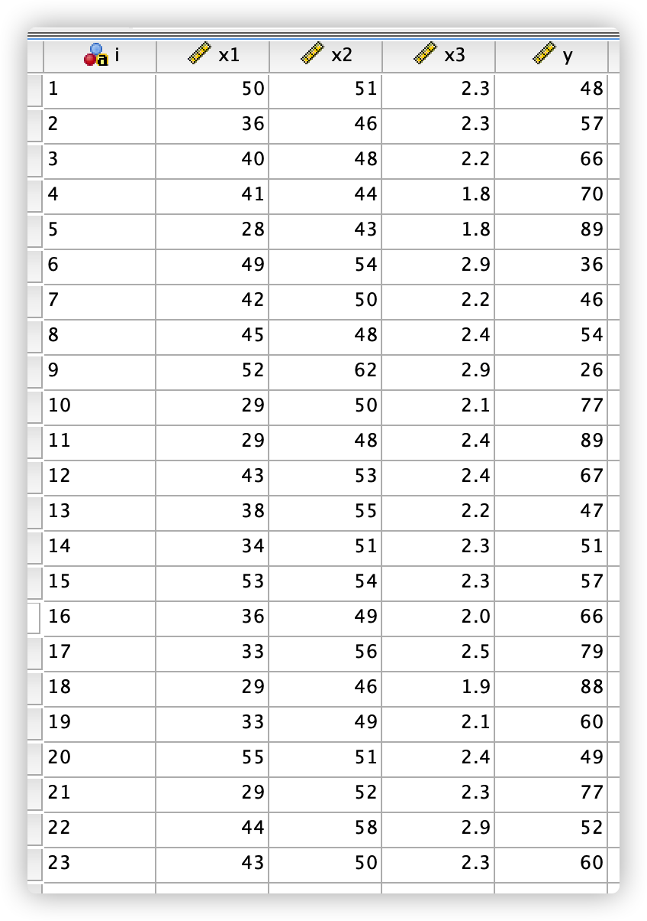

1. 分别利用Ra2，Cp，和PRESSp准则选择最优回归方程，三个准则下的最优回归方程是否一致？
2. 给定FE = 0.3及 FD = 2.9，试用逐步回归法选择最优回归方程，其结果和（1）中的结果是否相同？
3. 对所选取的回归方程作进一步的精细分析。

**答**：

(1) 使用穷举法共有23-1=7个自变量选择方式：

[1] x1

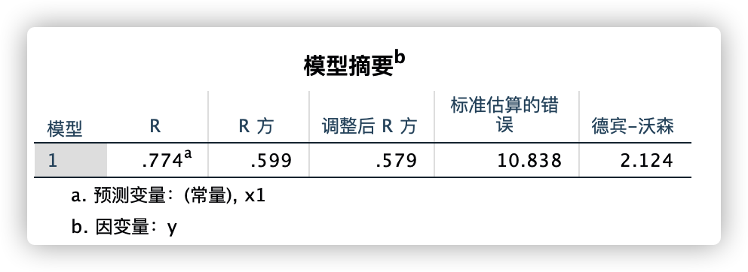

[2] x2

[3] x3

[4] x1,x2

[5] x1,x3

[6] x2,x3

[7] x1,x2,x3